随着电子技术、计算机技术及自动化、精密仪器与测量等技术的发展与综合应用，产生了机电一体化的新型机床——数控机床。
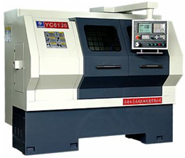
数控机床是一种利用信息处理技术进行自动加工控制的机电一体化加工装备。不同数控机床的用途有所不同，其中数控车床是国内使用量最大、覆盖面最广的一种数控机床。数控车床主要用来对旋转体零件进行车削、镗削、钻削、铰削、攻丝等工序的加工，一般采用计算机程序对各类控制信息进行处理，如可自动完成内外圆柱面、圆锥面、球面、螺纹、槽及端面等工序的切削加工，还可处理逻辑电路难以处理的各种复杂信息。本章介绍数控车床及车削中心的组成、分类、特点以及插补原理，以增强读者对数控机床的认识，同时为后续的数控编程奠定基础。
- 数控车床的组成及分类
- 数控车床的加工范围及特点
- 数控机床的分类
- 数控机床的插补原理

1.1 数控车床的组成及分类

1.1.1 组成及分类概述
数控车床主要由计算机数控系统和数控车床本体组成，其中，计算机数控系统主要由输入装置、数控装置、伺服系统和位置检测反馈装置组成。数控车床可分为卧式和立式两大类。卧式车床又有水平导轨和倾斜导轨两种。档次较高的数控卧车一般都采用倾斜导轨。按刀架数量分类又可分为单刀架数控车床和双刀架数控车床，前者是两坐标控制，后者是4坐标控制。双刀架卧车多数采用倾斜导轨。

1.1.2 相关知识

1.1.2.1 数控车床组成
现代数控车床的数控系统都采用模块化结构，伺服系统中的伺服单元和驱动装置为数控系统的一个子系统，输入/输出装置也为数控系统的一个功能模块，所以数控车床主要由计算机数控系统和数控车床本体组成，如图1-1所示。

图1-1 数控车床的组成
1．输入装置
数控车床是按照编程人员编制的程序运行的。通常编程人员将程序以一定的格式或代码存储在一种载体上，如穿孔带或磁盘等，通过数控车床的输入装置输入到数控装置中。此外，还可以使用数控系统中的RS232接口或DNC接口与计算机进行信号的高速传输。
2．数控装置
数控装置是数控车床的核心，一般由输入装置、控制器、运算器和输出装置组成。它将接收到的数控程序经过编译、数学运算和逻辑处理后，输出各种信号到输出接口上。
3．伺服系统
伺服系统的作用是把来自数控装置的脉冲信号转换成车床移动部件的运动。先接收数控装置输出的各种信号，然后经过分配、放大、转换等功能，驱动各运动部件，完成零件的切削加工。它的伺服精度和动态响应是影响数控车床加工精度、表面质量和生产率的重要因素之一。
4．位置检测反馈装置
位置检测和速度反馈装置根据系统要求不断测定运动部件的位置或速度，转换成电信号传输到数控装置中，数控装置将接收的信号与目标信号进行相比较、运算，对驱动系统不断进行补偿控制，以保证运动部件的运动精度。
5．车床本体
数控车床的本体由主轴、床身及导轨、刀架、尾座和进给机构等组成。它们的设计和制造应该具有结构先进、刚性好、制造精度高、工作可靠等优点，这样才能保证加工零件的高精度和高效率。如图1-2所示为数控车床的组成结构。

1.1.2.2 数控车床型号及技术参数
根据《金属切削机床型号编制的方法》（GB/T 15375-94）中的规定，机床均用汉语拼音字母和数字按一定规律组合进行编号，以表示机床的类型和主要规格。数控车床编 号CK6136中字母与数字含义如图1-3所示，数控机床性能指标的含义和对机床的影响如 表1-1所示。

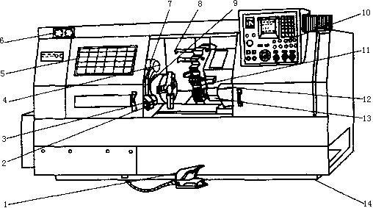
1－脚踏开关； 2－对刀仪； 3－主轴卡盘； 4－主轴箱；
5－机床防护门； 6－压力表； 7－对刀仪防护罩； 8－防护罩；
9－对刀仪转臂； 10－操作面板； 11－回转刀架； 12－尾座； 13－滑板； 14－床身

图1-2 数控车床的组成结构
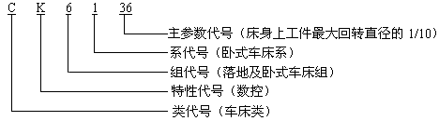

图1-3 CK6136中各字母与数字含义
表1-1 数控机床性能指标的含义和对机床的影响
种 类 | 项 目 | 含 义 | 影 响
精度指标 | 定位精度 | 数控机床工作台等移动部件在确定的终点所达到的实际位置的水平 | 直接影响加工零件的位置精度
精度指标 | 重复定位精度 | 同一数控机床上，应用相同加工程序加工一批零件所得连续质量的一致程度 | 影响一批零件的加工一致性、质量稳定性
精度指标 | 分度精度 | 分度工作台在分度时，理论回转角度值与实际回转角度值的差值 | 影响零件加工部位的空间位置及孔系加工的同轴度
精度指标 | 分辨率 | 数控机床对两个相邻的分散细节间可分辨的最小间隔 | 决定机床的加工精度和表面质量
精度指标 | 脉冲当量 | 执行运动部件的移动量 | 决定机床的加工精度和表面质量
坐标轴 | 可控轴数 | 机床数控装置能控制的轴数 | 影响机床功能、加工适应性和工艺范围
坐标轴 | 联动轴数 | 机床数控装置控制的坐标轴同时到达空间某一点的坐标数目 | 影响机床功能、加工适应性和工艺范围
续表
种 类 | 项 目 | 含 义 | 影 响
运动性能指标 | 主轴转速 | 机床主轴转动速度 | 可加工小孔和提高零件表面质量
运动性能指标 | 进给速度 | 机床进给线速度 | 影响零件加工质量、生产效率和刀具寿命
运动性能指标 | 行程 | 数控机床坐标轴空间运动范围 | 影响零件加工大小
运动性能指标 | 摆角范围 | 数控机床摆角坐标的转角大小 | 影响加工零件的空间大小和机床刚度
运动性能指标 | 刀库容量 | 刀库能存放加工所需的刀具数量 | 加工适应性及加工资源
运动性能指标 | 换刀时间 | 带自动换刀装置的机床在主轴用刀与刀库中下一工序用刀交换所需的时间 | 影响加工效率
加工能力指标 | 每分钟最大金属切除率 | 单位时间内去除金属余量的体积 | 影响加工效率

1.1.2.3 数控车床的分类
随着数控车床制造技术的不断发展，形成了产品繁多、规格不一的车床，因而也出现了几种不同的分类方法。
1．按车床主轴位置分类
（1）立式数控车床
立式数控车床简称数控立车，如图1-4所示。其车床主轴垂直于水平面，一个直径很大的圆形工作台用来装夹工件。这类机床主要用于加工径向尺寸大、轴向尺寸相对较小的大型复杂零件。
（2）卧式数控车床
卧式数控车床又分为数控水平导轨卧式车床和数控倾斜导轨卧式车床。其倾斜导轨结构可以使车床具有更大的刚性，并易于排除切屑，如图1-5所示。
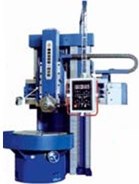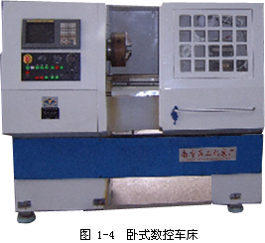

图1-4 立式数控车床 图1-5 卧式数控车床
2．按加工零件的基本类型分类
（1）卡盘式数控车床
卡盘式数控车床没有尾座，适合车削盘类（含短轴类）零件。夹紧方式多为电动或液动控制，卡盘结构多具有可调卡爪或不淬火卡爪（即软卡爪）。
（2）顶尖式数控车床
顶尖式数控车床配有普通尾座或数控尾座，适合车削较长的零件及直径不太大的盘类零件。
3．按刀架数量分类
（1）单刀架数控车床
单刀架数控车床一般都配置有各种形式的单刀架，如四工位卧式回转刀架或多工位转塔式自动转位刀架，如图1-6所示。
（2）双刀架数控车床
双刀架数控车床的双刀架配置平行分布，也可以相互垂直分布，如图1-7所示。
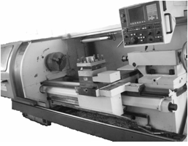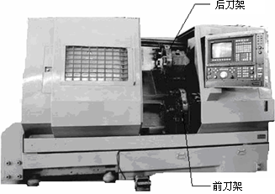

图1-6 单刀架数控车床 图1-7 双刀架数控车床
4．按功能分类
（1）经济型数控车床
经济型数控车床一般用单板机或单片机进行控制，机械部分是在普通车床的基础上改进设计的。它成本较低，但自动化程度和功能都比较差，车削加工精度也不高，适用于要求不高的回转类零件的车削加工，如图1-8所示。
（2）普通数控车床
普通数控车床是根据车削加工要求在结构上进行专门设计并配备通用数控系统而形成的数控车床。其数控系统功能强，自动化程度和加工精度也比较高，适用于一般回转类零件的车削加工。这种数控车床可同时控制两个坐标轴，即X轴和Z轴。
（3）车削加工中心
车削加工中心是在普通数控车床的基础上增加了C轴和动力头的更高级的数控车床，带有刀库，可控制X、Z和C 3个坐标轴，联动控制轴可以是(X,Z)、(X,C)或(Z,C)。由于增加了C轴和铣削动力头，这种数控车床的加工功能大大增强，除可以进行一般车削外，还可以进行径向和轴向铣削、曲面铣削、中心线不在零件回转中心的孔和径向孔的钻削等加工。车削中心如图1-9所示。
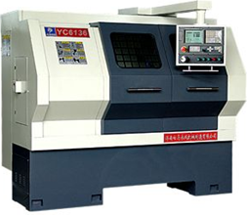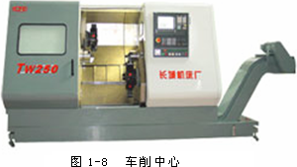

图1-8 经济型数控车床 图1-9 车削中心
5．按数控车床的布局分类
数控车床的布局形式与普通车床基本一致，但数控车床刀架和导轨的布局形式直接影响着数控车床的使用性能及机床结构和外观。另外，数控车床上都设有封闭的防护装置。
数控车床床身导轨与水平面的相对位置如图1-10所示，它有4种布局形式，如图1-10（a）所示为平床身，图1-10（b）所示为斜床身，图1-10（c）所示为平床身斜滑板，图1-10（d）所示为立床身。
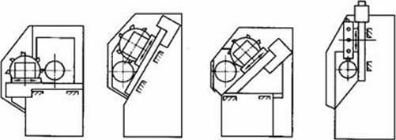

（a） （b） （c） （d）

图1-10 数控车床床身导轨与水平面的相对位置图
（1）水平床身的工艺性好，便于导轨面的加工。水平床身配上水平放置的刀架可提高刀架的运动精度，一般可用于大型数控车床或小型精密数控车床的布局。但是水平床身由于下部空间小，故排屑困难。从结构尺寸上看，刀架水平放置使滑板横向尺寸较长，从而加大了机床宽度方向的结构尺寸。数控车床水平床身如图1-11所示。
（2）水平床身配置倾斜放置的滑板，并配置倾斜式导轨防护罩，这种布局形式一方面有水平床身工艺性好的特点，另一方面机床宽度方向的尺寸较水平配置滑板的小，且排屑方便。水平床身配上倾斜放置的滑板和斜床身配置斜滑板布局形式被中、小型数控车床普遍采用。这两种布局形式的特点是排屑容易，热铁屑不会堆积在导轨上，也便于安装自动排屑器；操作方便，易于安装机械手，以实现单机自动化；机床占地面积小，外形简单、美观，容易实现封闭式防护。
（3）斜床身其导轨倾斜的角度分别为30°、45°、60°、75°和90°（称为立式床身），若倾斜角度小，排屑不便；若倾斜角度大，导轨的导向性差，受力情况也差。导轨倾斜角度的大小还会直接影响机床外形尺寸高度与宽度的比例。综合考虑上面的因素，中小规格的数控车床其床身的倾斜度以60°为宜。如图1-12所示为45°斜床身。
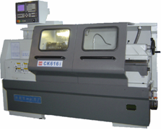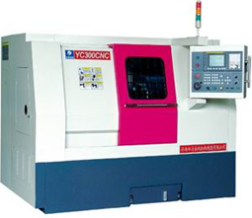

图1-11 数控车床水平床身 图1-12 数控车床倾斜床身

1.2 数控车床的加工范围及特点

1.2.1 加工范围概述
数控车床用于加工各种复杂的回转体零件，如进行外圆车削加工、内圆车削加工、锥面车削加工、球面车削加工、端面车削加工、螺纹车削加工、切槽车削加工和割断车削加工，同时也可进行各种孔加工，如中心钻孔加工、钻孔加工、车孔加工、铰孔加工等。

1.2.2 相关知识

1.2.2.1 数控车削加工范围
数控车床是数控机床中应用最广泛的一种，在数控车床上可以加工各种复杂的回转体零件，一般车削中心还能进行铣削、钻削以及加工多边形零件。如图1-13所示为数控车床加工的常用车削零件。
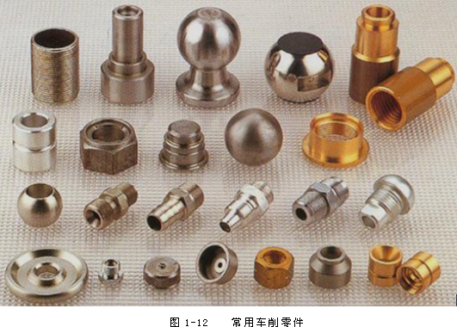

图1-13 数控车床加工的常用车削零件

1.2.2.2 数控车削的特点
1．数控车床的特点
数控车床是在普通车床的基础上发展而来的，数控车床加工有普通车床无法比拟的特点，下面进行详细介绍。
（1）传动链短
数控车床与普通车床相比，主轴驱动不再是电机→皮带→齿轮副机构变速，而是采用横向和纵向进给分别由两台伺服电机驱动刀架运动完成，不再使用挂轮、离合器等传动部件，传动链大大缩短。
（2）刚性高
为了与数控系统的高精度相匹配，数控机床的刚性高，以适应高精度的加工。
（3）轻拖动
刀架移动采用滚珠丝杠副，摩擦小，移动轻便。丝杠两端的支撑是专用轴承，其压力角比普通轴承大，在出厂时便选配好；数控车床的润滑部分采用油雾自动润滑，这些措施都使数控车床移动轻便。
2．数控车床的加工特点
（1）自动化程度高
可以减轻操作者的体力劳动强度。数控加工过程是按输入的程序自动完成的，操作者只需开始时对刀、装卸工件、更换刀具，加工过程中，主要观察和监督机床运行即可。但是，由于数控机床的技术含量高，操作者的脑力劳动强度相应提高。
（2）加工的零件精度高、质量稳定
数控机床的定位精度和重复定位精度都很高，较容易保证一批零件尺寸的一致性，只要工艺设计和程序正确合理，加上精心操作，就可以保证零件获得较高的加工精度，也便于对加工过程实行质量控制。
（3）生产效率高
数控机床加工时能在一次装夹中加工多个加工表面，但一般只检测首件，所以可以省去普通机床加工时的不少中间工序，如划线、尺寸检测等，减少了辅助时间和机动时间。由于数控加工的零件质量稳定，会给后续工序带来方便，其综合效率明显提高。
（4）便于新产品开发和改型
数控加工一般不需要很多复杂的工艺装备，通过编制加工程序就可把形状复杂、精度要求较高的零件加工出来。当产品改型，更改设计时，只要改变程序，而不需要重新设计工艺装备。所以，数控加工能大大缩短产品研制周期，为新产品的研制开发和产品的改进、改型提供了捷径。
（5）有利于现代化管理
数控车床加工所使用的刀具和夹具可进行规范化、现代化管理。数控车床使用数字信号和标准代码作为控制信息，易于实现加工信息的标准化，它与计算机辅助设计和制造（CAD/CAM）有机地结合起来，是现代集成制造技术的基础。

1.3 数控机床的分类

1.3.1 分类概述
随着数控技术的飞速发展，数控机床的品种和规格越来越多，金属切削机床常用的有车床、铣床、磨床、刨床、镗床和拉床等。本节将数控机床按运动轨迹和伺服系统分类，其中，按运动轨迹可分为点位控制系统、直线控制系统和轮廓控制系统；伺服系统可分为全闭环伺服系统、半闭环伺服系统和开环伺服系统。

1.3.2 相关知识

1.3.2.1 按运动轨迹分类
1．点位控制系统
点位控制系统数控机床的数控装置只能控制刀具从一点到另一点的位置，而不控制移动的轨迹，因为点位控制系统数控机床只要求获得准确的加工坐标点的位置，而对移动轨迹没有严格要求，并且在移动和定位过程中不进行任何加工。为了减少移动部件的运动与定位时间，一般先快速移动到终点附近位置，然后低速准确移动到终点定位位置，以保证良好的定位精度。移动过程中刀具不进行切削。点位控制系统如图1-14所示。

2．直线控制系统
直线控制系统数控机床不但要求刀具或数控工作台从起点坐标运动到终点坐标，而且要求刀具或数控工作台以给定的速度沿平行于某坐标轴方向运动的过程中进行切削加工。该类系统也可以控制刀具或数控工作台同时在两个轴向以相同的速度运动，从而沿某坐标轴成45°的斜线进行加工。直线控制系统（车削加工）如图1-15所示。
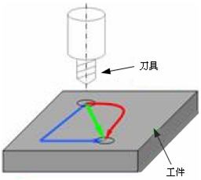

图1-14 点位控制系统 图1-15 直线控制系统（车削加工）
3．轮廓控制系统
轮廓控制系统数控机床能够对两个或两个以上的坐标轴同时进行控制，它不仅能够控制机床移动部件起点和终点的坐标值，而且能够控制整个加工过程中每一点的速度与位移，既能控制加工轨迹又能加工出符合要求的轮廓。其加工工件可以用直线插补或圆弧插补的方法进行切削加工。轮廓控制系统如图1-16所示。

图1-16 轮廓控制系统

